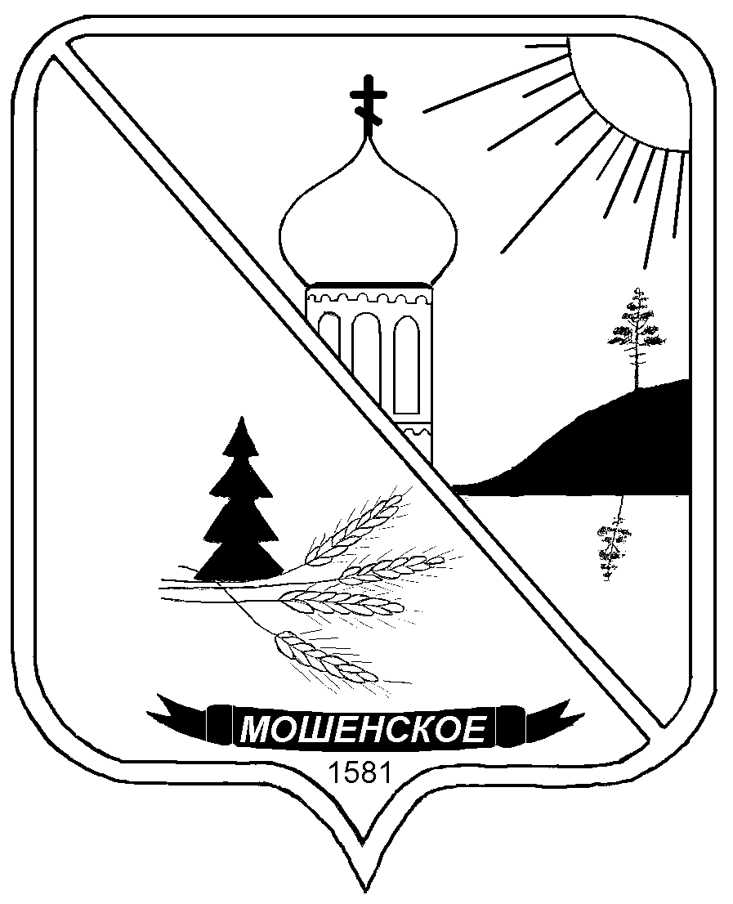

**ДУМА МОШЕНСКОГО МУНИЦИПАЛЬНОГО ОКРУГА**

**НОВГОРОДСКОЙ ОБЛАСТИ**

**РЕШЕНИЕ**

|  |
| --- |
| **О предложении упразднения населенного пункта  (статуса населенного пункта) деревни Попово**  **Калининского поселения Мошенского района** |

принято Думой Мошенского муниципального округа Новгородской области

17 апреля 2025 года

В соответствии с областным законом от 11.11.2005 №559-ОЗ «Об административно-территориальном устройстве Новгородской области»

Дума Мошенского муниципального округа Новгородской области

**РЕШИЛА:**

1. Предложить Новгородской областной Думе упразднить населенный пункт (статус населенного пункта) деревню Попово Калининского поселения Мошенского района в связи с утратой им признаков населенного пункта.

2. Поручить выступить на заседании Новгородской областной Думы по данному вопросу депутату Новгородской областной Думы Артемьевой Ларисе Ивановне.

3. Решение вступает в силу со дня опубликования.

4.Опубликовать решение в бюллетене «Официальный вестник Мошенского муниципального округа».

|  |  |  |
| --- | --- | --- |
| **Председатель Думы**  **муниципального округа**  **В.В. Ким** |  | **Глава муниципального округа**  **Т.В. Павлова** |